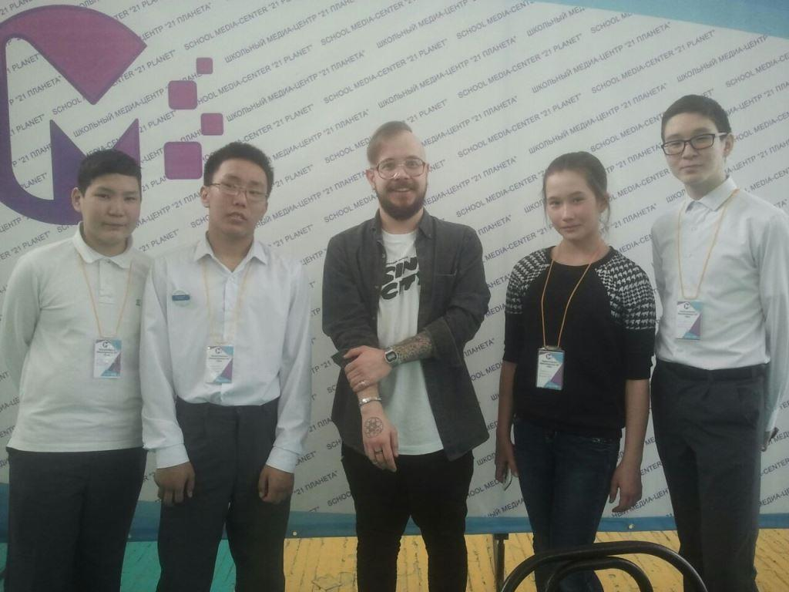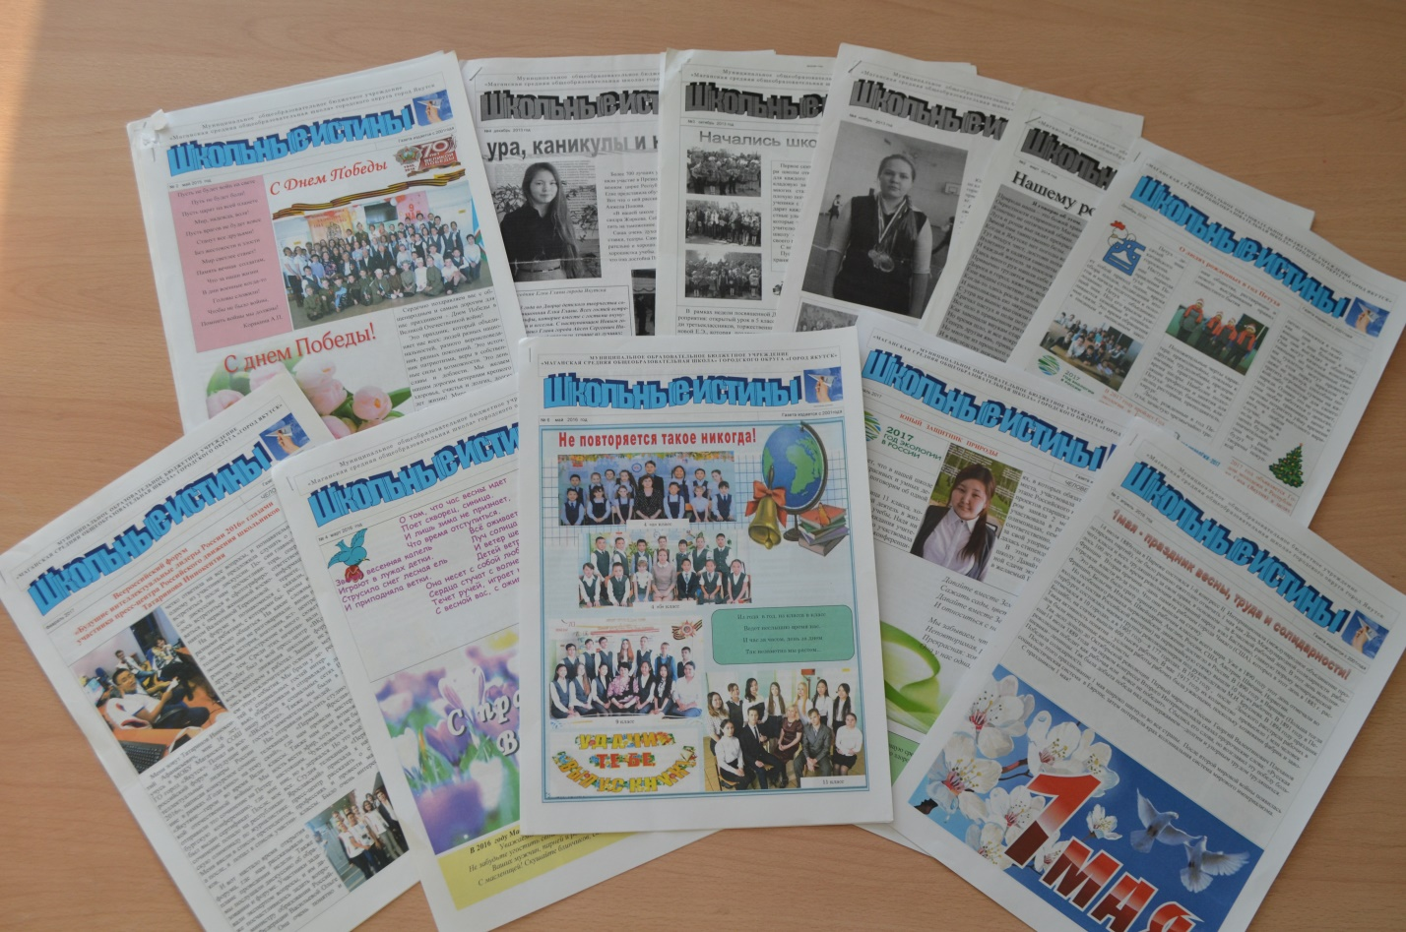

Школьная газета.

«Газета – первый черновик истории»
Грэм Уильям Фи́ллипс

Газета - важнейшее средство самовыражения ребенка. Именно школьные газеты позволяют детям и подросткам научиться высказывать свои идеи, помогают лучше познать себя, открыть мир. Действительно, мир школьной прессы - очень значимая часть жизни учебного заведения.
Потребность в печатной школьной прессе получила воплощение в нашей школе в 2001 году. Инициатором создания газеты был совет старшеклассников и творческая группа во главе с учителем географии – Лены Аполлоновны Христофоровой. В составе пресс-центра работали юные корреспонденты: Кюннэй Пермякова, Маша Шишкина, Настя Брагина, Лена Новикова, Вова Алексеев, Тимур Никифоров. Газета называлась «Школьные истины». Выпускалась газета ежемесячно и тираж составлял 20 экземпляров. Газета просуществовала 4 года.
А в 2010 году газета получила второе рождение по инициативе Наталии Петровны Колодезниковой и школьной библиотеки.
Цели и задачи «Пресс- центра»:
- информирование читателей о жизни школы (учащихся, родителей, учителей и других работников школы, жителей села);
- формирование разносторонне развитой личности;
- развитие творческих способностей учащихся;
-профориентационная подготовка юных корреспондентов, журналистов, редакторов.
«Школьная пресса» способствует:
-привлечению подростков к участию в СМИ;
-выявлению интересов, потребностей и склонностей учащихся;
- повышению уровня информационной культуры участников проекта.
Школьная газета помогает объединить в едином информационном пространстве всех участников образовательного процесса (учащихся, родителей, учителей, работников школы).
Организация деятельности редакции газеты осуществляется через занятия в кружке «Юный журналист». Заседание редакции проводится раз в месяц. Творческий коллектив готовит и своевременно выпускает свежий номер газеты один раз в четверть. Организовываются встречи с интересными людьми, экскурсии.
Создание газеты требует вовлечения детей в различные формы деятельности. Это участие в общественной, учебной жизни школы, это рукописная подготовка заметок, интервью, репортажей и т.д., а также компьютерный набор статей, компьютерная правка, форматирование. Дети успешно осваивают программу «Microsoft Office Publisher», с помощью которой верстается каждый номер газеты, оформляют дизайн газеты. Успешно готовят изображения для публикации в. Таким образом, учащиеся не только закрепляют знания, полученные на уроках информатики и информационных технологий, но и активно повышают свой профессиональный уровень в области новых информационных технологий.
Каждый номер газеты представляет своего рода задачу, связанную с необходимостью раскрыть определенную тему. Тематика газеты отражает проблемы повседневной жизни школы: учебу, досуг, творчество, спортивную жизнь и другие. Постоянные рубрики: «Новости», «Проба пера», «Мои увлечения», «Страницы истории», «Человек номера», «Это интересно».
В результате работы с детьми по выпуску газеты возрастает их мотивация к обучению. Наиболее активные и заинтересованные в этой работе – учащиеся средних классов. Особенно бесценным становится газета, когда в них дети видят свои статьи, свои фотографии, свои рисунки.
С 2010 года эмблемой нашей газеты является бумажный самолетик, сложенный из обыкновенного листа ученической тетради. Он летает по коридорам школы, кабинетам, из класса в класс, собирая информацию. Эмблему придумала выпускница нашей школы –Надежда Сыроватская.
Очень благодарны администрации школы тем, что в 2016 году приобрели для школьной прессы мини – типографию для развития школьного «Пресс-центра». С этого момента газета стала выпускаться в цветном формате.
Участвовали во II педагогическом форуме «Образование столицы в рамках национальных проектов» - получили диплом II степени. В республиканском конкурсе «Школьная пресса» в 2013 году получили сертификат. А в 2017 году команда нашей школы в составе: Насти Солодовник, Петра Колодезникова, Сергея Дмитриева и Иннокентия Татаринова получила диплом лауреата 3 степени городской конференции «Школьный медиацентр» - 2017.
Отрадно, что наши школьные корреспонденты выбирают журналистику. Заборовский Евгений и Рязанцева Валерия стали студентами отделения журналистики СВФУ. Они, будучи школьниками, посещали курсы журналистики «Живые мысли». Сейчас Женя активно ведет репортажи на канале НВК.
Но и сейчас с развитием информационно - коммуникационных технологий создание каждого номера требует больших усилий. Ведь мы по-прежнему внимательно следим за тем, чтобы «Школьные истины» жили яркой и интересной жизнью.
Пользуясь случаем, мы поздравляем школу с юбилеем и передаем привет тебе, наш читатель. И главное, хотим сказать большое спасибо Христофоровой Лене за то, что она стояла у истоков нашей газеты и зарядила нас своей энергией и оптимизмом на многие годы.

Лыткина В.Н., педагог-библиотекарь.

